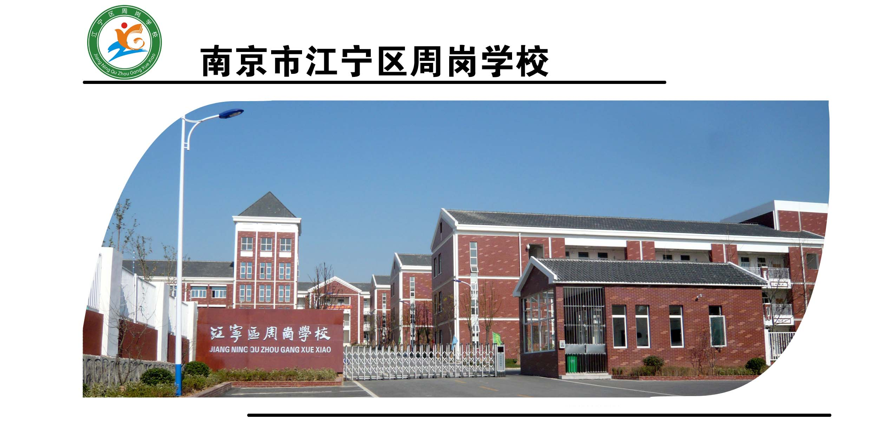

《青年教师成长手册》

教师姓名：

指导教师：

“学然后知不足，教然后知困。知不足，然后能自反也；知困，然后能自强也。故曰：教学相长也。” ——《礼记》
周岗学校“青蓝工程”青年教师工作职责
1．有高尚的师德：
（1）忠诚党的教育事业，贯彻党的教育方针，注重对学生进行思想品德教育、思维训练和心理疏导，注重开发学生非智力因素，发展个性特长，加强创新精神与实践能力的培养。
（2）努力提高师德修养，为人师表。不搞有偿家教，尊重学生人格，不体罚、不辱骂、不讥讽学生，在
思想和行为等方面做学生的表率。
2．教学要求“七认真”
（1）认真钻研教学大纲，熟悉本学科教材内容、课程标准及编排体系，理解各年级教材的特点，重点和难点。研究在小班化教学背景下学生的年级特点、基础水平、实际学习能力，在此基础上制订学年和学期教学计划。教学计划必须有教学目标、教材分析、教学重点、难点、学生情况分析、教学进度安排及完成教学目标的具体措施等。
（2）认真编写教案，主动承担备课组备课任务，教案编写应充分体现集体备课的内容和要求，二次备课要求写详案，习题评讲课、复习课、试卷评价课要求手写教案，教案要明确①教学目标②重点难点及突破方法③基础知识及能力要求④教学程序⑤教学方法及手段⑥巩固训练及作业设计。指导思想：教案要体现小班化教学特点，即以教师为主导，学生为主体，训练为主线，突出学生主体地位，培养学生自主学习能力、创新精神和动手实践能力的思想。分课时备课。教案编写要超前一周完成。教案每月交给师傅审阅至少一次并结合师傅的指导意见及时撰写教学反思。
（3）认真上课，
⑴严格按课表上课，调课必须通过教务处，凭调课通知单调课上课，否则以旷课论处。
⑵课前作好充分准备，未备好课或未准备好实验、电教设备不得进入课堂。
⑶上课教师课前三分钟站在教室门口，提醒学生做好上课准备。
⑷不得酒后上课、坐着上课，严禁在教室内吸烟。
⑸教师进入课堂要穿戴整洁、朴素大方。不穿奇装异服，不穿短裤、背心、拖鞋。体育教师上课要穿运动服和运动鞋。
⑹课堂结构要合理，时间分配要恰当。新授课要有复习引入、新课讲解、巩固练习、作业反馈等环节。试卷讲评课要将备好评讲内容的试卷附在备课笔记中。史、地、生等课程必须在课内完成教学任务，使学生在课内掌握所学内容。音、体、美等技能科的讲授和训练时间要充足，让学生真正动起来。
⑺课堂提问要面向全体学生，兼顾好、中、差三个层次和教室前、中、后排学生，全方位进行课堂效益反馈。
⑻认真贯彻三为主（即教师为主导，学生为主体，训练为主线）的原则，精讲精练，少讲多练，突破难点，解决重点。课堂讲授时间不超出30分钟，训练时间不少于15分钟，学生活动面不少于60%。
⑼努力提高讲授、解题、示范、实验操作等过程中的语言基本功。教学语言要准确、规范、精练、生动，富有启发性和吸引力，使用专业性语言和普通话教学。
⑽板书要正确、工整、清楚、精练、布局合理，充分体现讲授重点和过程，严禁用不规范的汉字，粉笔字不得用草书。
⑾充分利用现代教学设备。
⑿上课不中途离场、不会客、不早退、不拖堂，不得有伤害学生心灵、自尊和人格的言行。严禁体罚和变相体罚学生。
⒀上课礼仪要统一规范。上课时教师走至讲台处宣布“上课”，班长喊“起立”，学生全体起立后教师致问候语“同学们好”，学生齐答“老师好”，教师点头示意并说“请坐下”。下课时，教师宣布下课后，班长喊“起立”，全体学生起立后，教师说“同学们再见”，学生齐说“老师再见”，教师步出教室。
（4）认真设计和批改作业，
⑴布置作业时，要把作业完成的目的、要求和完成的时间向学生交代清楚，对作业的格式要有明确的统一规定，并严格进行检查。 作业分量要适量，难易要适度，有典型性和代表性习题，使学生可举一反三，触类旁通。
⑵ 各科作业量要严格按学校的规定，语文有作文教学任务的年级，每学期大作文8篇。
⑶及时批改作业，不得以任何借口积压作业，一般当天作业当天批改完，最迟不得到下次讲授新课前。对作业评价的格式严格执行教研组内统一要求，批改符号一律采用《南京市建邺区中小学教学质量监控体系实施方案（试行）》中规定的符号。
⑷作业批改要认真，字迹要清楚，书写要工整，并署上批改日期。作文详改要有眉批、边批、总批。
⑸作文要求篇篇改，大作每次详改两个“三分之一”，语文作业以及其它学科作业要求次次改。
⑹对作业中出现的个别问题及时个别交换，对普遍存在的问题要集体订正，对特殊情况实行面批。
⑺对作业中存在的普遍性、特殊性问题要作好作业档案记录，以便于改进教育教学工作。
（5）认真辅导
⑴任课老师要根据学校安排，及时做好辅导工作。
⑵辅导采用集体辅导与个别辅导相结合的形式。
⑶早晚辅导、中晚自习老师要按时到位，不得迟到、早退，不得到办公室、教室外闲谈。
⑷保证辅导班级学生安心学习，做到井然有序。早读课以朗读、背诵为主，晚自习以自主练习为主。
⑸认真耐心地解答学生提出的问题，不得以任何借口拒绝学生提出的问题，对学困生要按补差计划认真进行个别辅导。
⑹认真清点在班学生数，发现问题及时与班主任联系。
（6）认真出卷
每学期至少独立研制一份试卷，出卷前要主动请教师傅，并做到：
①命题要依据教学大纲或课程标准，立足教材，面向大多数学生。
②试卷要有较好的信度、效度和区分度。
③以所教内容为主，适当兼顾以前所教内容，知识点覆盖面达90%以上，采用“滚雪球”式向前推进。
④控制难度，低、中、高档题所占比例为7:2:1，根据命题双向细目表要求反映知识点及能力层次两个侧面。
⑤卷面规范，题型科学，题量适中，分值合理。
（7）认真听课、开课、评课
青年教师每学期听课总数不得少于20节，每周听师傅课至少一节，并认真做好听课记录，每学期末与师傅的听课笔记一起交教务处检查。
每学期至少开设1~2节汇报课，听取听课意见，积极改进。
积极参与各级评课活动，每学期至少参与四次评课并在评课中积极表达自己的意见和建议，通过评课提高自身各方面能力。
3．积极参与教研活动
认真学习教育理论和任教学科的专业知识，学习现代教育技术。理解、掌握学科课程标准，深入钻研教材，充分了解学生，积极参加教育、教学研究和集体备课，依据教育规律和教学原则写好教案。青年教师每学期撰写教育心得或经验总结，力求写出有一定水平的能公开发表的教学科研论文。
积极参与市、区、校各级教研活动，积极参与教改试验，主动承担省、市、县、校各级教育教学课题的研究，总结经验，收集资料。努力掌握现代教育教学理论，掌握现代教育技术。外出教研或者培训学习要写心得或者体会。
4．班主任工作：
主动承担班主任工作，主动向老班主任学习管理班级的经验，积极探索管理班级的先进办法。
5．积极开展校本课程：
根据学科特点，指导学生预习、自学、训练；制定培养目标及辅导计划。积极申报、组织课外兴趣活动小组或者学科校本课程，培训竞赛队伍；积极培养优秀人才，热忱帮助、辅导学习困难生，提高全体学生的素质。
周岗学校“青蓝工程”学科教学师徒结对协议书
甲方：师傅 教师
乙方：徒弟 教师
为了加快青年教师的成长，按照市教育局有关实施青蓝工程的文件精神，我校决定开展师徒结对工作，为使师徒双方进一步明确自己的职责，增强责任感，现签订师徒结对协议书如下：
- 甲方承担的职责：
  - 教书育人，为人师表，热爱学生，热爱教育事业，树立高尚的师德形象，在师德、工作态度、教学业务等方面为徒弟做出榜样。
  - 经常关心徒弟教育教学情况，及时帮助徒弟分析教材的重点、难点，制订教学目标和确定教学方法。
  - 师傅每月至少对徒弟的教案进行一次指导和评价，并给予书面评价。
  - 师傅每月至少听徒弟一节课，课后及时评析，共同研究改进教法的措施。
  - 指导徒弟参与课题研究，撰写教研论文、案例、教育叙事等。
  - 学年末给徒弟写一份鉴定书，评价徒弟一学年的表现。
- 乙方承担的职责：
  - 热爱教育事业，热爱学校，关心学生，尊敬师长，养成高尚的师德。
  - 认真钻研教育教学理论，认真执行教学常规，主动争取师傅的帮助，虚心学习，有疑必问。
  - 徒弟每周至少听师傅一节课。提倡多听课，特别是同教材的课。
  - 每学期至少开设一节面向全校的汇报课。
  - 认真参加学校组织的各类评比活动，力争获胜。
  - 认真填写完整《南京时周岗中学青蓝工程青年教师成长手册》，并且每学期至少撰写一篇教育教学论文、案例或者教育叙事。
三、甲、乙双方各守其职，团结一致，共同实施青蓝工程。本协议书自签订之日起生效，协议期限1年。协议书一式三份，甲、乙各执一份，另一份学校存档。
甲方：师傅（签名）
乙方：徒弟（签名）
江宁区周岗学校
年 月 日

一、个人基本信息
姓名 |  | 性别 |  | 出生年月 |  |  | 民族
学历 |  | 学位 |  | 工作时间 |  |  | 教龄
政治面貌 |  | 毕业学校专业 |  |  | 职称
班 主 任  工作年限 |  | 任教年级  与学科 |  |  | 邮箱
特长
个人简历（大学至今）
教师专业成长阶段发展规划
奖励  （已获得代表性的不超过3项） | 时 间 |  | 荣 誉 或 表 彰 名 称
三年总体发展规划
第一年 | 发展目标
第一年 | 达标措施
第一年 | 考核评价 | 年 月 日
第二年 | 发展目标
第二年 | 达标措施
第二年 | 考核评价 | 年 月 日
第三年 | 发展目标
第三年 | 达标措施
第三年 | 考核评价 | 年 月 日
三  年  综  合  考  核  评  价 | 盖 章  年 月 日

二、学年发展规划
总体目标
自我分析  （从个人的专业发展，教育教学管理等方面分析现阶段自身情况） |  |  | 总体目标
分期目标
时间  段 | 理想目标设定  （可分为教育教学和德育两方面制定目标） | 拟采取的措施  （具体要做的事情如：阅读书籍、撰写论文、开设公开课、参加各种比赛或培训等等） |  | 需要的  外部支持
第一学期
第二学期
学校评价及建议

三、师徒交流记载
序号 |  |  | 地点 |  |  |  |  | 日期
序号 |  |  |  | 地点 |  |  | 日期

师徒交流记载
序号 |  |  | 地点 |  |  |  |  | 日期
序号 |  |  |  | 地点 |  |  | 日期

师徒交流记载
序号 |  |  | 地点 |  |  |  |  | 日期
序号 |  |  |  | 地点 |  |  | 日期

读书笔记
序号 |  |  | 书名 |  |  |  |  | 时间
序号 |  |  |  | 书名 |  |  | 时间
读书笔记
序号 |  |  | 书名 |  |  |  |  | 时间
序号 |  |  |  | 书名 |  |  | 时间
四、成长轨迹记载
序号 | 时间 | 主要内容记载  （开设的公开课，撰写的论文，教育教学案例，参加的各级培训、进修，读的书目，获得的各级荣誉等） | 备注
1
2
3
4
5
6
7
8
9
10
11
12
13
14
15
16
17
18
19

五、自我评价
第一学期

日期：
第二学期

日期：

江宁区周岗学校2015-2016学年度
“青蓝工程”指导教师鉴定书

指导教师姓名 |  | 青年教师姓名
总体评价：

建议和希望：

日期：

